**Valsts policijas Rīgas reģiona pārvaldes Ogres iecirknis meklē**

**Jekaterinu Nožnovu**

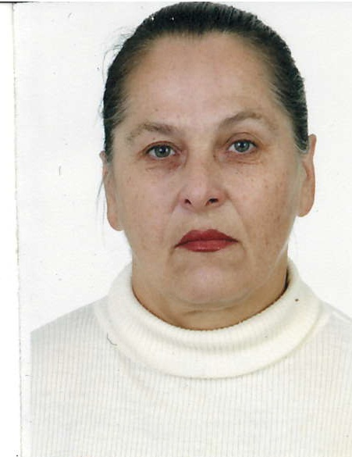 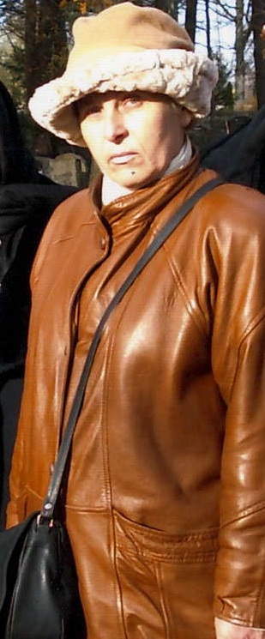

**Vecums:** 71 gadi

**Pazušanas datums:** 21/11/2017

**Pazušanas vieta:** Ogre, Parka iela

**Pazīmes:** augums 160 cm, pilnīgas miesas būves, mati tumši brūni, iesirmi, saveidoti copē.

**Bija ģērbusies:** iespējams ģērbusies brūnas krāsas ādai līdzīgā virsjakā, (apģērbs redzams attēlā pa kreisi);

**Gadījumā, ja Jūsu rīcībā ir kāda informācija par J.Nožnovas iespējamo atrašanās vietu vai varat sniegt citas ziņas, lūgums steidzami sazināties ar VP Rīgas reģiona pārvaldes Ogres iecirkni t.65002400; t.65002402 vai 110**